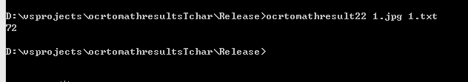

ocrtomathresult22.exe 调用如上图

第一个参数 图片路径

第二个参数 识别结果保存文件

识别结果可以从保存的文件中读取